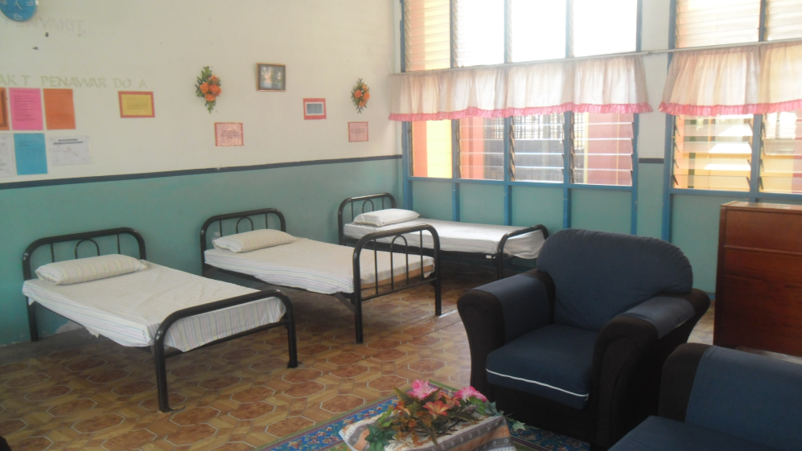
GAMBAR BILIK SAKIT PUTERA
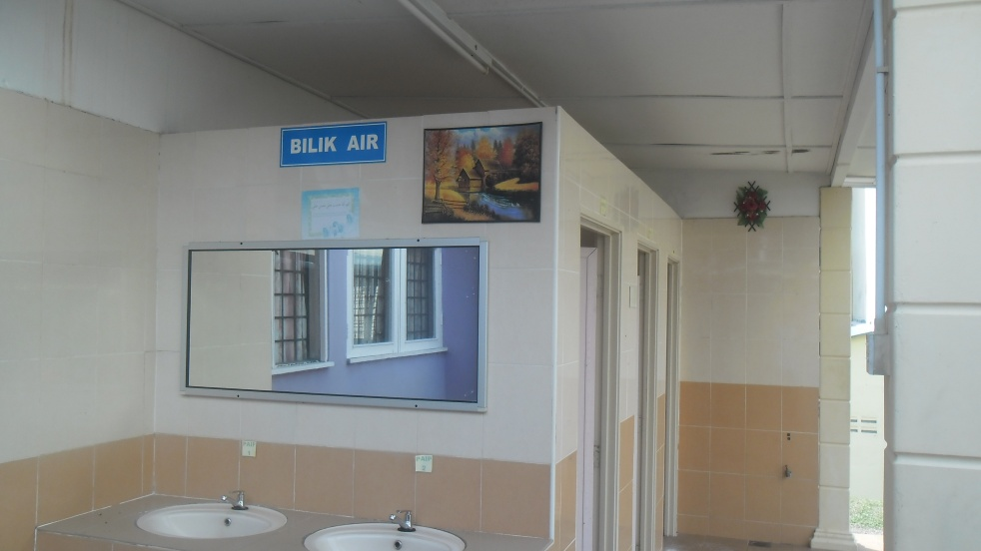
TANDAS PELAWAT ASRAMA
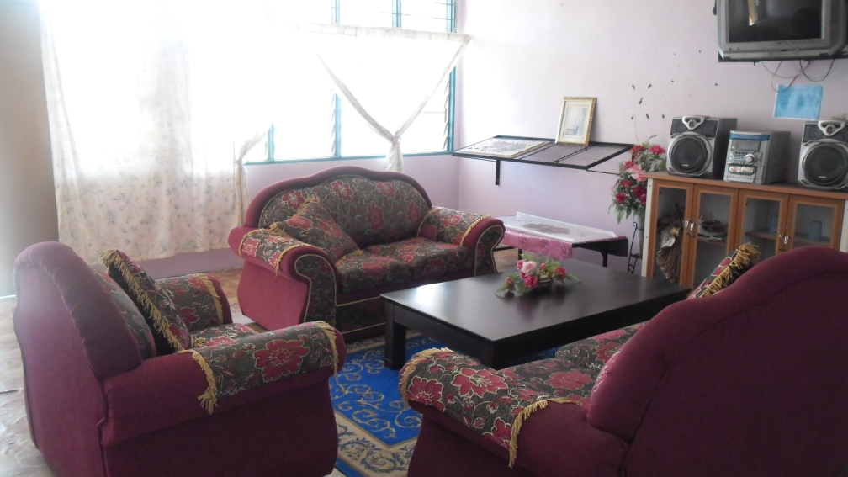
BILIK REHAT PUTERI

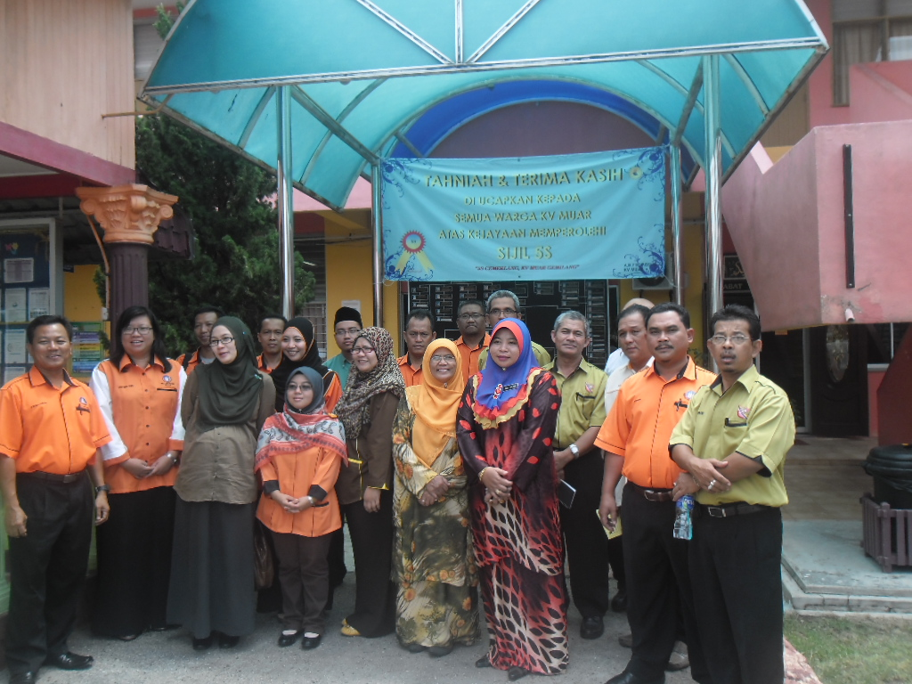
LAWATAN 5S DI KOLEJ VOKASIONAL MUAR

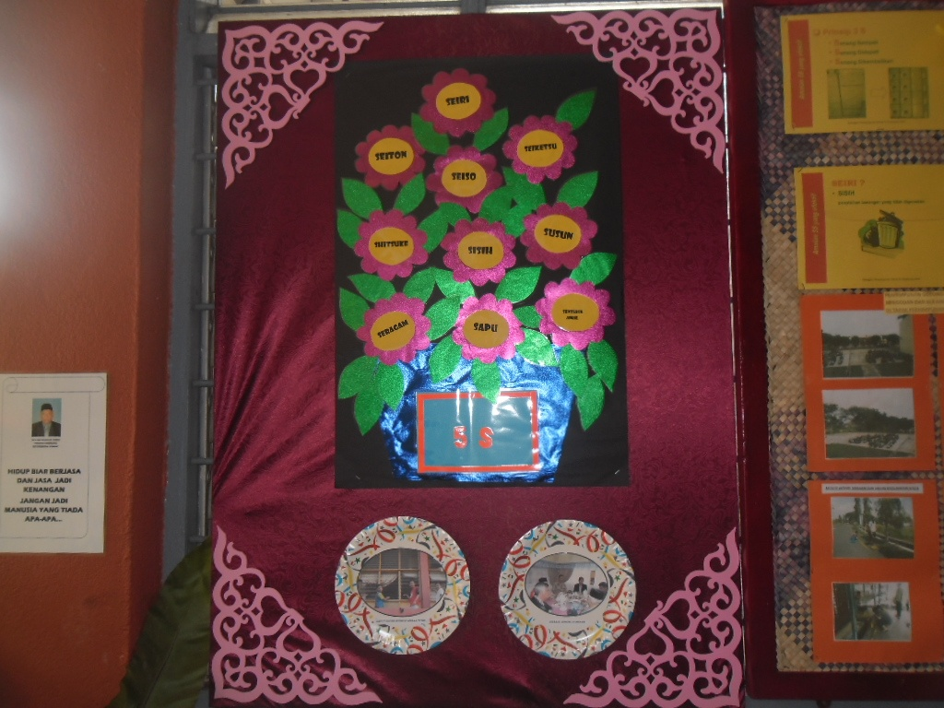
PAPAN KENYATAN 5S DIHIAS DENGAN MENARIK

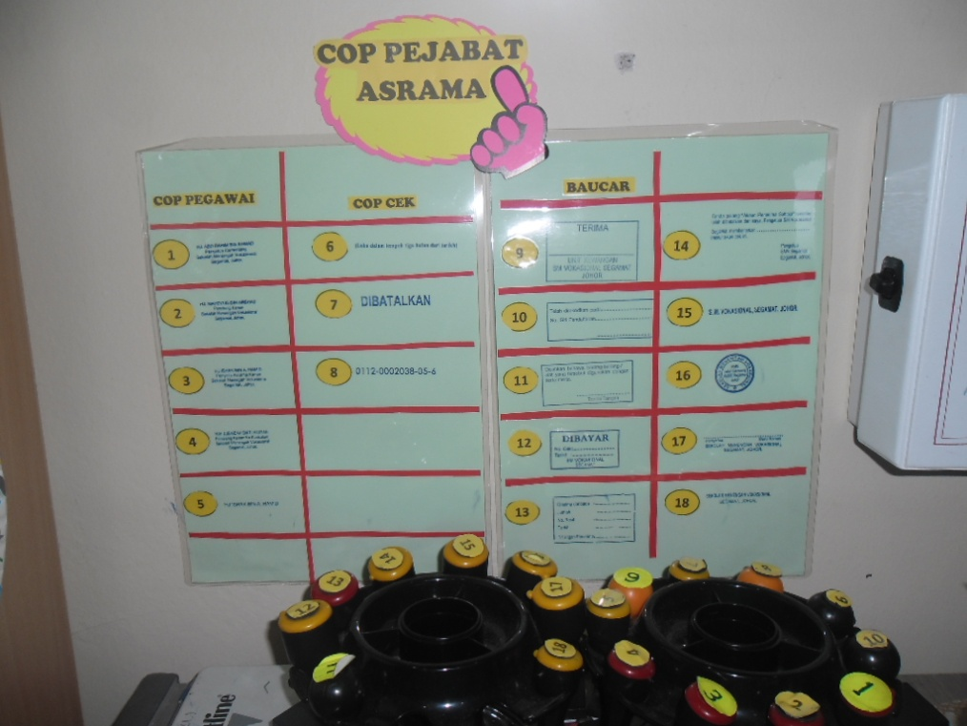
COP-COP DI PEJABAT ASRAMA 5S MENGIKUT TURUTAN NOMBOR

CARTA KEMAJUAN 5S TUN HUSSEN ONN KOLEJ VOKASIONAL SEGAMAT
PELAN UTAMA PELAKSANAAN SELEPAS PERSIJILAN BAGI TAHUN 2013
Bil | Program 5s | JANUARI |  |  |  | FEBUARI |  |  |  | MAC |  |  |  | APRIL |  |  |  | MEI |  |  |  | JUN |  |  |  | JULAI |  |  |  | CATATAN
 |  | 1 | 2 | 3 | 4 | 1 | 2 | 3 | 4 | 1 | 2 | 3 | 4 | 1 | 2 | 3 | 4 | 1 | 2 | 3 | 4 | 1 | 2 | 3 | 4 | 1 | 2 | 3 | 4
1 | Taklimat Inovasi/ |  |  |  |  |  |  |  |  |  |  |  |  |  |  |  |  |  |  |  |  |  |  |  |  |  |  |  | x | 30 JULAI 2013
 | Makluman
2 | Inovasi Sistem PIC |  |  |  |  |  |  |  |  |  |  |  |  |  |  |  |  |  |  |  |  |  |  |  |  |  |  |  | x | 31 JULAI 2013
3 | Gotong royong 5s | x |  |  |  |  |  |  |  |  |  |  |  |  |  |  |  |  |  |  |  |  |  |  |  |  |  |  | x | 7/1,22/7
4 | Audit 1 | x |  |  |  |  |  |  |  |  |  |  |  |  |  |  |  |  |  |  |  |  |  |  |  |  |  |  |  | 1 JAN 2013
5 | Inovasi Fail |  |  |  |  |  |  |  |  |  |  |  |  |  |  |  |  |  |  |  |  |  |  |  |  | x |  |  |  | 1 JULAI 2013
6 | Mesyuarat 5S |  |  |  |  |  |  |  |  |  |  |  |  | x |  |  |  |  |  |  |  |  |  |  |  |  | x |  | x | 5/4,15/7,31/7
7 | Gotong-royong 2 |  |  |  |  |  |  |  |  |  |  |  |  |  |  |  |  |  |  |  |  |  |  |  |  |  |  |  | x | 22 JULAI 2013
8 | Audit 2 |  |  |  |  |  |  |  |  |  |  |  |  |  |  |  |  |  |  |  |  |  |  |  |  |  |  |  | x | 25 JULAI 2013
9 | Inovasi |  |  |  |  |  |  |  |  |  |  |  |  |  |  |  |  |  |  |  |  | x
 | Carta Pelajar
10 | Lawatan 5s |  |  |  |  |  |  |  |  |  |  |  |  |  |  |  |  |  |  |  |  |  |  |  |  |  |  |  |  | 20 OGOS 2013
 |  |  |  | PERANCANGAN |  |  |  |  |  |  |  | PELAKSANAAN

